Тестовое задание предполагает разработку небольшого SPA приложения на Laravel + Vue (React).

Время выполнения тестового задания 3 дня.  
  
Весь код нужно:

1/ Развернуть на вашем хостинге;

2/ Загрузить в публичный репозиторий;

3/ Отправить ссылку на действующее приложение, на репозиторий и доступы для входа в amocrm на почту [y@freshcube.ru](mailto:y@freshcube.ru). в письмо добавить ссылку на ваше резюме на HeadHunter.

По любым вопросам можно писать на почту или в телеграмм @yzyryanov1

Технологии

Технологии, которые необходимо использовать:

* PHP ^7.2;
* Laravel ^5.6 или новее;
* Vue ^2.5 или новее (Допустимо использовать React);

Рекомендуемо:

* Библиотеки PHP: Guzzle;
* Библиотеки JS: vuex, vue-router; axios;

По желанию: Bootstrap, Vuetify, Lodash, Sweetalert2.

## Задание

Необходимо разработать SPA приложение, которое состоит из страниц:

* Выбор сделки (главная страница);
* Привязка контакта;
* История (Лог).

На всех страницах должен быть Header для навигации между страницами “Выбор сделки” и “История”.

### Страница “Выбор сделки”

На этой странице должна располагаться таблица с загруженными из amocrm сделками. Колонки:

* ID - id сделки в amocrm;
* Название - название сделки;
* Дата создания;
* Есть контакт - привязаны ли к сделке один или более контактов (да или нет);
* Действия - кнопка “Привязать контакт”.

Сортировка в таблице - дата создания по убыванию.

Если у сделки уже есть привязанный контакт, то кнопка “Привязать контакт” неактивна. Иначе после нажатия на кнопку осуществляется переход на страницу “Привязка контакта”.

### Страница “Привязка контакта”

На странице должна располагаться:

* форма с полями:
  + Поле для ввода имени контакта;
  + Поле для ввода номера телефона контакта;
  + Поле для ввода комментария.
* кнопка “привязать”.

Все поля обязательны. После ввода данных о контакте, комментария и отправки формы, в amocrm должен создаться контакт, который будет привязан к сделке для которой было выбрано действие, где:

* Имя контакта - название контакта;
* Телефон контакта - дополнительной поле “Телефон” контакта;
* Комментарий - обычное примечание (note, тип common) в карточке контакта с введенным текстом.

Результат привязки контакта фиксируется в истории (логе) приложения.

### Страница “История”

На этой странице должна располагаться таблица с историей действий в приложении. Колонки:

* Дата и время;
* Действие;
* Результат (успешность операции или ошибка).

## 

## Дополнительная информация

**Сайт amocrm:** [www.amocrm.ru](http://www.amocrm.ru)

**Ссылка на документацию API amocrm**: [документация](https://www.amocrm.ru/developers/content/api/leads)

**Доступы в amocrm**: нужно создать аккаунт на www.amocrm.ru доступы придут на почту.

Сделка в amocrm - одна из сущностей в системе. Может быть создана вручную:

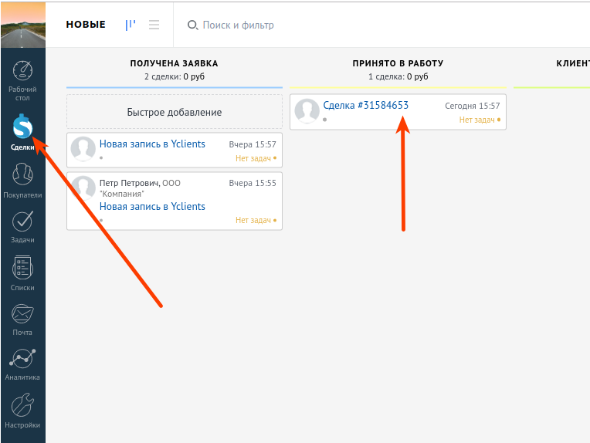

Контакт в amocrm - также одна из сущностей системы. Может быть привязана к сделке. Пример того, как должен выглядеть контакт с заполненными полями и примечанием:

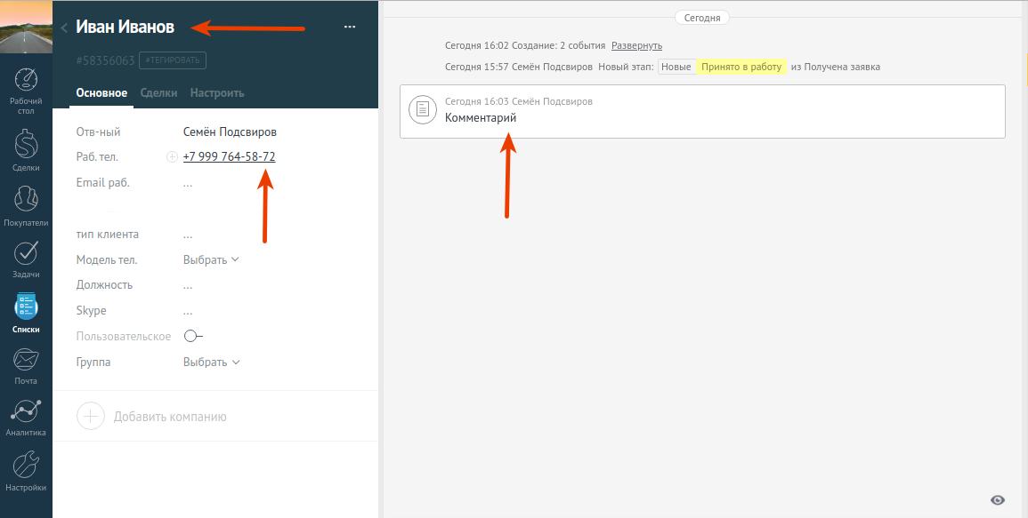

Проверить связь контакта со сделкой можно в вкладке “Сделки”:

